Каждому по орешку.
Дом строили на берегу неширокой реки, излучиной уходящей в густую зелень смешанного леса. Черемуховые заросли раскинулись на противоположном берегу речки, наполняя дурманящим запахом всю округу весной, когда река разливалась и превращалась в бурную и капризную невесту в венке из белоснежных соцветий склонившихся над ней веток. А кругом был лес. Особенно привлекал переселенцев хвойник, состоящий из сосен и кедров. Вот и сейчас плотники (а строили сообща) принесли маленькую пушистую кедёрку и посадили недалеко от будущего дома. В здешних краях кедр считался символом прочности и долговечности. Дом стоять будет долго и семья будет крепкая.
Семья Леонтия и Поли Хохловых заселилась в новый дом еще до войны. И потекла семейная деревенская жизнь в трудах да забота, один за другим, как грибы , пошли дети: Саша, Коля, Фрося, Лёня и Федор. Дружная , шумная семья получилась. Молодость и здоровье брали свое: Леонтий работал, а Поля ухаживала за детьми.
Война вошла в их дом так же, как и во все другие семьи. Ушел Леонтий на призывной пункт и больше не вернулся. И осталась Поля одна с оравой детей в большом доме. Что может принести война? Голод. Страдание. Поля день и ночь работала в колхозе. Немало выпало на долю молодой женщины: и сеять вручную, и пахать вручную, и хлеб убирать вручную. Ни женской, ни мужской работы не боялась Поля. Тяжелые дни - это заготовка леса, что не под силу было женским рукам. Но работали все - работала и она. Больше тревожило Левонтиху (как звали ее местные бабы) возвращение поздней ночью домой, где ее ждали голодные дети. Летом и осенью обходились они тем, что давал лес, а впереди зима, долгая и суровая. Билась в отчаянии Полина, не зная что делать.
Однажды, собирая в лесу ягоды, Поля неожиданно для себя оказалась у того самого кедра, где встречались они с Леонтием. Прижалась женщина к дереву, горько заплакала и поведала ему свое горе. Зашумело дерево, заволновалось и посыпались с него шишки, крупные, отборные. Сколько могла , столько и взяла Левонтиха шишек и запрятала их на черный день. Долгими зимними вечерами, когда в доме не было ни единой крошечки хлеба, доставала она заветную шишечку, расщелкивала орешки и кормила маленьких детей (старшие зарабатывали кусок хлеба в работниках). Так и растянула: каждому по орешку - и ребята пережили зиму. К концу войны подросли дети, стали сами шишки собирать, ягоды на зиму заготавливать, да и дичь кой -какую домой приносили.
Наступила долгожданная Весна Победы, а в доме Хохловых нет радости- не на кого надеяться: не вернулся с войны Леонтий. Сколько слез пролила Полина, известно только ей одной. В самые трудные моменты, сгорбившись, шаркая ногами, шла женщина к заветному кедру и долго- долго о чем-то с ним говорила. Может быть, вспоминала она те счастливые моменты свиданий с молодым красивым парнем и себя, стройную, высокую, задорную дивчину, слушала шум веток, и это давало ей силы.

Не сломилась, вырастила Полинария детей своих, в жизнь всех пустила. А о кедре своим внукам редко рассказывала. Уж больно бередили душу воспоминания. Так и прожила она всю оставшуюся жизнь без любимого мужа, среди родных детей и внуков, они не давали ей скучать и грустить.

На опушке леса раннею весной
Появился как-то росточек молодой,
Нежный и широкий, будто опахало.
Солнышко с улыбкой тепло ему давало,
Осторожно ветер иглы обдувал,
А ручей соседний влагу отдавал.
Не заметил сразу весь лесной народ,
Что за чудо-дерево у ручья растёт.
Стал росток могучим с пышною хвоёй,
Ствол звенел от тяжести силушки большой.
Ароматом липким наполнял он лес
И светился светом изумрудным весь.
Он свои владения зорко охранял,
Всё, что можно было, людям отдавал:
Крепкие иконы с запахом хвои,
Туески с кедровым днищем искони.
А в годину страшную шишками кормил,
Да настоем жизни он людей поил .
И стоит Могучий на лесной опушке,
Наслаждаясь томно перезвоном птичьим
Да гаданьем тайным молодой кукушки.( Г.Мишевич)

Фёдорова Дарья.
МБОУ ООШ п.Новый ,
8 класс
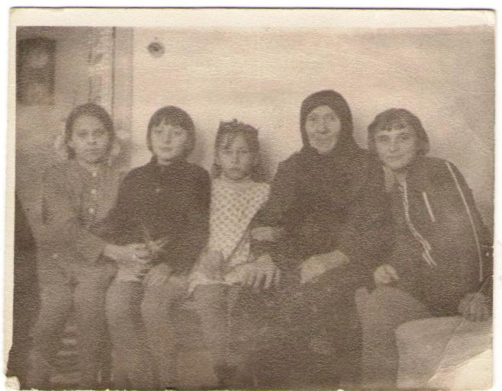На фото Поллинария Хохлова с внуками.
